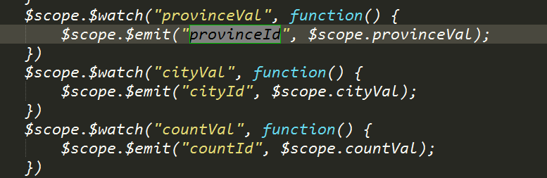

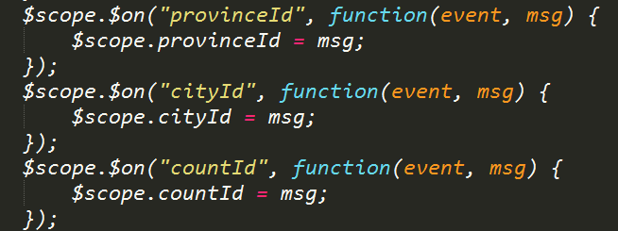

$on、$emit和$broadcast使得event、data在controller之间的传递变的简单。  
$emit：子传父 传递event与data  
$broadcast：父传子 child controller传递event与data  
$on：监听或接收数据。。用于接收event与data  
  
$broadcast、$emit事件必须依靠其他事件（ng-click等）进行触发，而不能单纯写一个这个。。  
$on倒是可以直接写，因为它属于监听和接收数据的。

$on的方法中的event事件参数：  
 event.name 事件名称  
 event.targetScope 发出或者传播原始事件的作用域  
 event.currentScope 目前正在处理的事件的作用域  
  
 event.stopPropagation() 一个防止事件进一步传播(冒泡/捕获)的函数(这只适用于使用`$emit`发出的事件)  
 event.preventDefault() 这个方法实际上不会做什么事，但是会设置`defaultPrevented`为true。直到事件监听器的实现者采取行动之前它才会检查`defaultPrevented`的值。  
 event.defaultPrevented 如果调用了`preventDefault`则为true